VI50
Projet de développement - Réalité virtuelle

Expérience musicale et visuelle interactive
Quand le corps devient un instrument

Synopsis
Le sujet proposé nous offre une grande liberté d'interprétation. Afin de mieux le comprendre et l'analyser, il est nécessaire dans un premier temps de fixer les besoins et les objectifs avec lesquels nous allons travailler.
Un brainstorming préliminaire nous a permis d'étudier le champ de possibilités offert par le sujet. Nous avons finalement retenu l’idée d’une application qui vise à relaxer et distraire, installant diverses ambiances musicales pour l’utilisateur, tout en lui laissant la possibilité de manipuler le son.

Immersion et interactions fonctionnelles
Les deux objectifs principaux sont dissociables mais proches: d'abord la détente à travers deux interfaces, la vision et l'ouïe, puis le choix et la manipulation du son comme une expérimentation ludique totalement dénuée d’effort.
L'application devrait ainsi répondre aux besoins suivants:
- se détendre en expérimentant différentes ambiances;
- manipuler le son (activer/désactiver les pistes);
- choisir (et optionnellement modifier/créer) des sons;
- représenter virtuellement la musique.

Primitives Comportementales Virtuelles
L’utilisateur s’immerge profondément dans la musique en évoluant au cœur du son qui prend forme autour de lui. Ses déplacements physiques sont très réduits voire inexistants; à l'inverse, son champ de vision doit être complet - il peut voir autour, au-dessus, en-dessous. L'utilisateur doit donc être en mesure d'effectuer une rotation complète sur deux axes.

Schèmes et métaphores
Afin d'interagir facilement avec le son, nous voudrions implémenter l'idée de la musique à travers un vinyle qui matérialise l'ensemble des pistes à jouer. Cette métaphore permet à la fois de maîtriser la lecture - lorsque la musique joue, le vinyle tourne - et la modification du son par "écriture" directement sur les pistes du vinyle.

Interface retenue
L’utilisateur est donc immergé dans un espace ou le seul objet disposé sur le sol est un tourne-disque à échelle humaine. Le passage du mode lecture au mode écriture est réalisé à l'aide d'un simple pas en avant/en arrière comme le montre le schéma suivant :
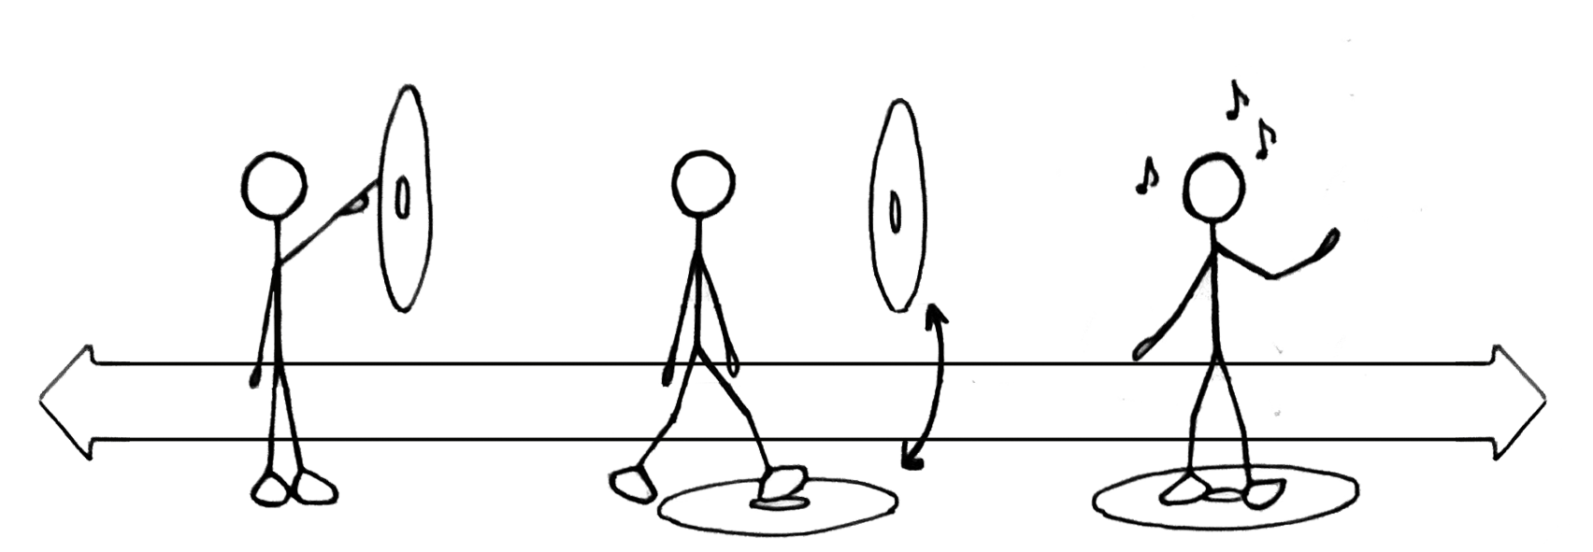

ECRITURE LECTURE

Le mode écriture
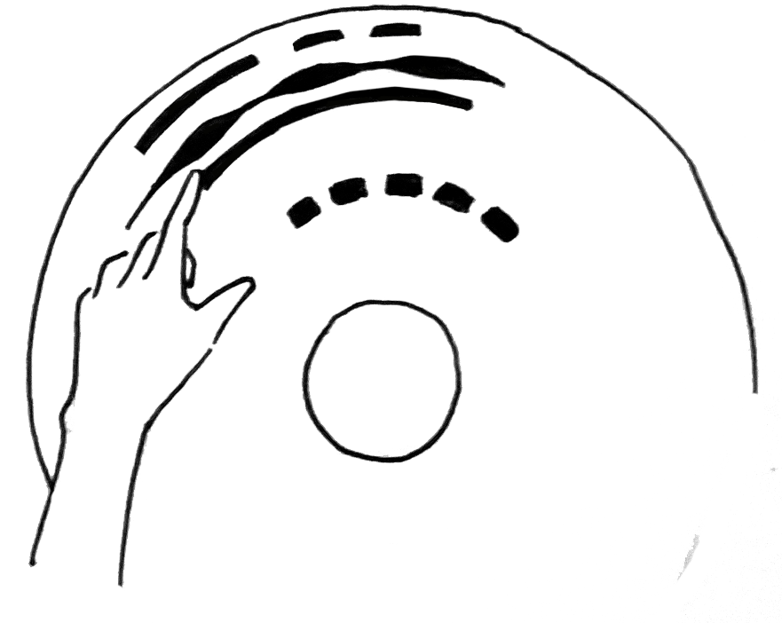
Dans un souci d'ergonomie pour l'utilisateur, chaque piste du vinyle correspond à un instrument qui est identifié à l'aide de couleurs.
Pour produire le son à un instant donné l'utilisateur doit effectuer une marque sur la piste et l'endroit correspondant sur le vinyle. Le marquage est effectué à l'aide du doigt, avec si nécessaire une gâchette/un bouton additionnel pour activer l'écriture.

Le mode lecture
En mode lecture le vinyle tourne et le son apparaît tout autour de l'utilisateur sous forme d'un halo de persistances de couleurs et d'opacités différentes.
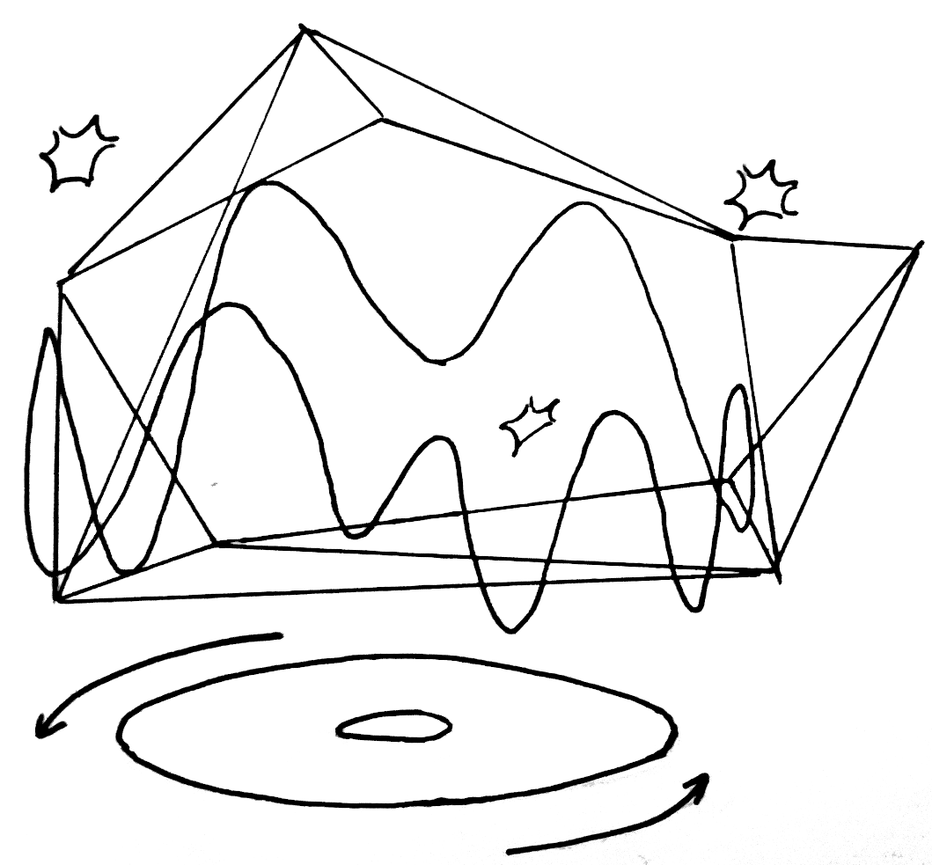
On exploite le concept de boucle à chaque révolution du disque : le son est produit quand une marque est lue sur la piste qui lui est propre.
L'utilisateur se tient donc au centre du vinyle et n'a aucune action directe à effectuer. Les interfaces sont principalement la vision et l'ouïe. On peut y ajouter une troisième interface : nous aimerions que les gestes (danse ou simple mouvements) de l'utilisateur impacte les effets visuels qui se dessinent autour de lui.

